# BEX – Binary Encoded XML

Das «Binary Encoded XML» oder kurz «BEX» ist ein abstraktes Datenmodell, welches eine aus konstanten Knoten und Listen bestehende Vereinfachung des «Document Object Model» darstellt und im Rahmen des «IAM» als binären optimierten Datenformat in einer Datei abgelegt und per *file-mapping* ressourcenschonend in den Arbeitsspeicher abgebildet werden kann.

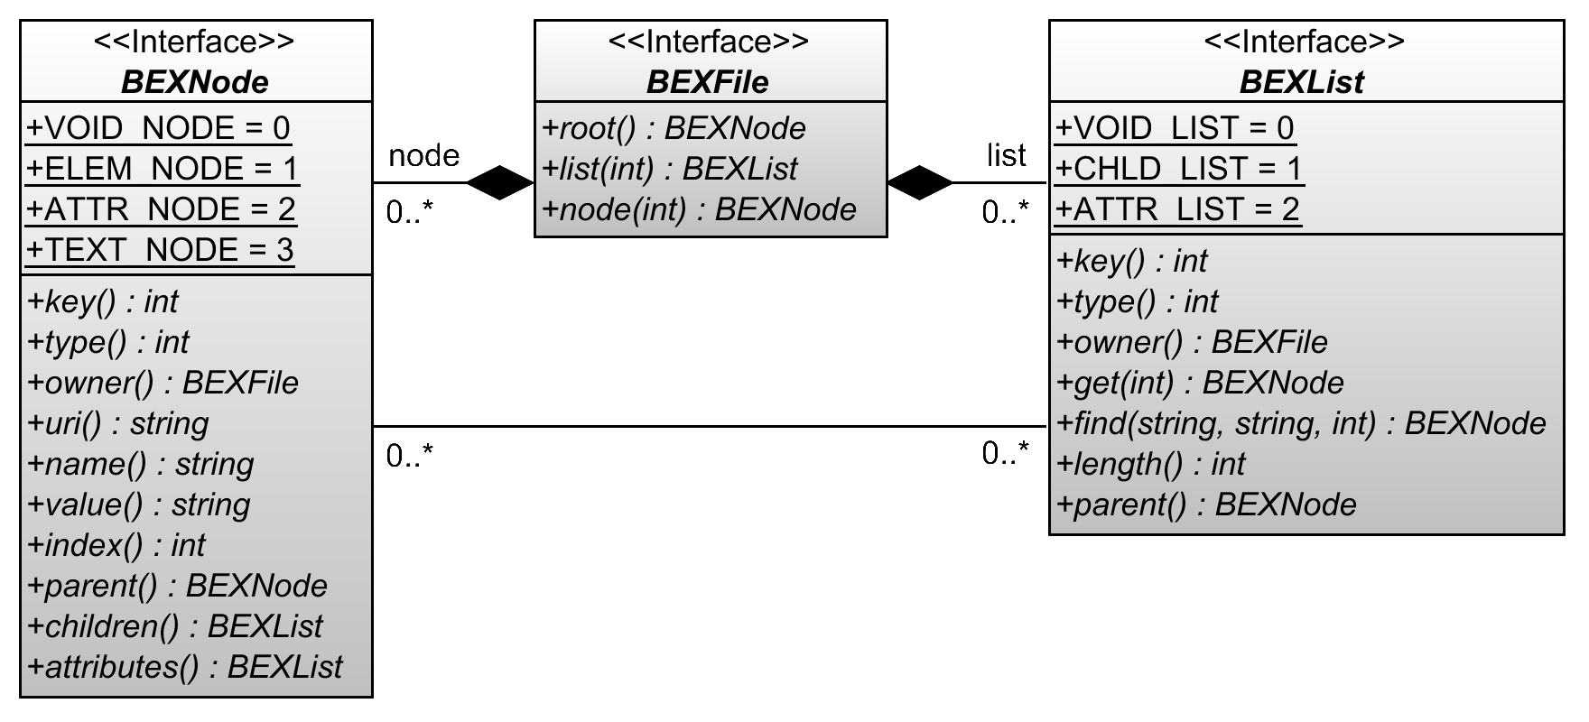

Abbildung 1 Binary Encoded XML

Die Schnittstelle «BEXFile» bildet den Ausgangspunkt des Datenmodells und steht für ein Dokument (vgl. «XML» Datei). Element-, Text- und Attributknoten werden homogen über die Schnittstelle «BEXNode» repräsentiert. Die Kind- und Attributknotenlisten von Elementknoten werden über die Schnittstelle «BEXList» vereinheitlicht abgebildet.

## BEXFile

+ bee.creative.bex.BEXFile

Die Schnittstelle «BEXFile» definiert die Verwaltung aller Element-, Text- und Attributknoten sowie aller Kind- und Attributknotenlisten, die in einem Dokument enthalten sind.

+ root(): BEXNode

Diese Methode gibt das Wurzelelement des Dokuments zurück.

+ list(key: int): BEXList

Diese Methode gibt die Knotenliste mit dem gegebenen Identifikator zurück. Wenn der Identifikator unbekannt ist, wird eine undefinierte Knotenliste geliefert. Der Identifikator der gelieferten Knotenliste kann von dem gegebenen Identifikator abweichen.

+ node(key: int): BEXNode

Diese Methode gibt den Knoten mit dem gegebenen Identifikator zurück. Wenn der Identifikator unbekannt ist, wird ein undefinierter Knoten geliefert. Der Identifikator des gelieferten Knoten kann von dem gegebenen Identifikator abweichen.

## BEXNode

+ bee.creative.bex.BEXNode

Die Schnittstelle «BEXNode» definiert die homogene Sicht auf Element-, Text- und Attributknoten. In besonderen Fällen wird sie auch zur Abbildung undefinierter Knoten verwendet. Die aufsteigende Navigation von einem Kind- bzw. Attributknoten zu dessen Elternknoten ist optional.

+ VOID_NODE: int

Dieses Feld speichert die Typkennung eines undefinierten Knoten.

+ ELEM_NODE: int

Dieses Feld speichert die Typkennung eines Elementknoten.

+ ATTR_NODE: int

Dieses Feld speichert die Typkennung eines Attributknoten.

+ TEXT_NODE: int

Dieses Feld speichert die Typkennung eines Textknoten.

+ key(): int

Diese Methode gibt den Identifikator dieses Knoten zurück.

+ type(): int

Diese Methode gibt die Typkennung dieses Knoten zurück. Die Typkennung ist bei einem Attributknoten «1», bei einem Elementknoten «2», bei einem Textknoten «3» und bei einem undefinierten Knoten «0».

+ owner(): BEXFile

Diese Methode gibt das diesen Knoten verwaltende Dokument zurück.

+ uri(): String

Diese Methode gibt den URI des Namensraums dieses Knoten als Zeichenkette zurück. Der URI eines Textknoten, eines Element- bzw. Attributknoten ohne Namensraum sowie eines undefinierten Knoten ist leer.

+ name(): String

Diese Methode gibt den Namen dieses Knoten als Zeichenkette zurück. Der Name eines Textknoten sowie eines undefinierten Knoten ist leer.

+ value(): String

Diese Methode gibt den Wert dieses Knoten als Zeichenkette zurück.

Der Wert eines Elementknoten ohne Kindknoten sowie eines undefinierten Knoten ist leer. Der Wert eines Elementknoten mit Kindknoten entspricht dem Wert seines ersten Kindknoten.

+ index(): int

Diese Methode gibt die Position dieses Knoten in der Kind- bzw. Attributknotenliste des Elternknotens zurück (optional). Die Position eines undefinierten Knoten ist «-1». Wenn die Navigation zum Elternknoten deaktiviert ist, ist die Position jedes Knoten «-1».

+ parent(): BEXNode

Diese Methode gibt den Elternknoten dieses Knoten zurück (optional). Der Elternknoten des Wurzelelementknoten sowie eines undefinierten Knoten ist ein undefinierter Knoten. Wenn die Navigation zum Elternknoten deaktiviert ist, ist der Elternknoten jedes Knoten ein undefinierter Knoten.

+ children(): BEXList

Diese Methode gibt die Kindknotenliste dieses Knoten zurück. Die Kindknotenliste eines Text- bzw. Attributknoten sowie eines undefinierten Knoten ist eine undefinierte Knotenliste.

+ attributes(): BEXList

Diese Methode gibt die Attributknotenliste dieses Knoten zurück. Die Kindknotenliste eines Text- bzw. Attributknoten sowie eines undefinierten Knoten ist eine undefinierte Knotenliste.

## BEXList

+ bee.creative.bex.BEXList

Die Schnittstelle «BEXList» definiert die homogene Sicht auf Kind- und Attributknotenlisten. Die aufsteigende Navigation von einer Knotenliste zu deren Elternknoten ist optional.

+ VOID_LIST: int

Dieses Feld speichert die Typkennung einer undefinierten Knotenliste.

+ CHLD_LIST: int

Dieses Feld speichert die Typkennung einer Kindknotenliste.

+ ATTR_LIST: int

Dieses Feld speichert die Typkennung einer Attributknotenliste.

+ key(): int

Diese Methode gibt den Identifikator dieser Knotenliste zurück.

+ type(): int

Diese Methode gibt die Typkennung dieser Knotenliste zurück. Die Typkennung ist bei einer Attributknotenliste «1», bei einer allgemeinen Kindknotenliste «2» und bei einer undefinierten Knotenliste «0».

+ owner(): BEXFile

Diese Methode gibt das diese Knotenliste verwaltende Objekt zurück.

+ get(index: int): BEXNode

Diese Methode gibt den «index»-ten Knoten dieser Knotenliste zurück. Bei einem ungültigen «index» wird ein undefinierter Knoten geliefert.

+ find(uri: String, name: String, start: int): int

Diese Methode sucht linear ab der gegebenen «start»-Position den ersten Element- bzw. Attributknoten mit der gegebenen «uri» sowie dem gegebenen «name» und gibt dessen Position zurück. Bei einer erfolglosen Suche wird «-1» geliefert. Ein leerer «uri» bzw. «name» wird bei der Suche ignoriert, d.h. der gesuchte Knoten hat einen beliebigen URI bzw. Namen. Bei einer negativen «start»-Position wird immer «-1» geliefert.

+ length(): int

Diese Methode gibt die Länge dieser Knotenliste zurück. Die Länge ist bei einer undefinierten Knotenliste «0».

+ parent(): BEXNode

Diese Methode gibt den Elternknoten dieser Knotenliste zurück (optional). Der Elternknoten ist bei einer undefinierten Knotenliste ein undefinierter Knoten. Wenn die Navigation zum Elternknoten deaktiviert ist, ist der Elternknoten jeder Knotenliste ein undefinierter Knoten.

# BEX-Datenformat

Das binäre optimierte Datenformat des «BEX» bildet ein «XML» Dokument redundanzarm auf das Datenformat des «IAM_INDEX» ab. Ziel dieses Datenformat ist es, eine leichtgewichtige, nur lesende «DOM»-Implementation darauf aufsetzen zu können, welche signifikant weniger Ressourcen verbraucht, als eine zumeist auch schreibende Implementation aus einer Standard «XML» Bibliothek.

|  |  |  |  |
| --- | --- | --- | --- |
| BEX_FILE | | | |
| Die Datenstruktur «BEX_FILE» kodiert die Daten eines «BEXFile».  Alle Text- und Elementknoten sind in den Zeilen einer Kindknotentabelle so abgelegt, dass jede Kindknotenliste einen Abschnitt aufeinanderfolgender Zeilen bildet und sich die Zeilenbereiche keiner zwei Kindknotenlisten überlagern. Analog gilt dies für die Attributknoten und Attributknotenlisten in der Attributknotentabelle. Beide Tabellen werden spaltenweise gespeichert.  Die Spalten der Kindknotentabelle sind «chldUriRef», «chldNameRef», «chldContentRef», «chldAttributesRef» und «chldParentRef», die der Attributknotentabelle sind «attrUriRef», «attrNameRef», «attrValueRef» und «attrParentRef». Sie alle enthalten Referenzen auf separat abgelegte Zeichenketten bzw. Tabellenabschnitte.  Die Zeichenketten werden in den Tabellen «attrUriText», «attrNameText», «attrValueText», «chldUriText», «chldNameText» und «chldValueText» abgelegt. Die Tabellenabschnitte sind dagegen in den Tabellen «chldListRange» und «attrListRange» kodiert.  In der Kindknotentabelle referenzieren die Spalten «chldUriRef» und «chldNameRef» je eine Zeichenkette in «chldUriText» bzw. «chldNameText», die Spalte «chldContentRef» entweder eine Zeichenkette in «chldValueText» oder eine Kindknotenliste in «chldListRange» und die Spalte «chldAttributesRef» eine Attributknotenliste in «attrListRange». In der Attributknotentabelle referenzieren die Spalten «attrUriRef», «attrNameRef» und «attrValueRef» je eine Zeichenkette in «attrUriText», «attrNameText» bzw. «attrValueText».  Wenn die Navigation von Kind- bzw. Attributknoten zu deren Elternknoten deaktiviert ist, sind die Spalten «chldParentRef» und «attrParentRef» leer. Andernfalls enthalten diese Spalten die Zeilennummern des Elternknoten in der Kindknotentabelle. Das Wurzelelement verweist hierbei auf sich selbst.  Bei einem Kindknoten verweist die Spalte «chldContentRef» mit einem positiven Wert auf eine Zeichenkette. Diese ist bei einem Textknoten dessen Wert und bei einem Elementknoten der Wert seines einzigen Kindknoten, welcher ein Textknoten ist. Ein leerer Elementknoten verweist damit immer auf die leere Zeichenkette. Ein negativer Wert in der Spalte «chldContentRef» verweist indirekt auf die Kindknotenliste eines Elementknoten. Zur Auflösung des Verweiseses muss dieser negiert werden. Bei einem Textknoten enthalten die Spalte «chldUriRef», «chldNameRef» und «chldAttributesRef» immer «0». Bei einem Elementknoten enthält die Spalte «chldNameRef» niemals den Wert «0».  Wenn die Spalte «chldUriRef» bzw. «attrUriRef» ausschließlich der Wert «0» enthielte, wird diese Spalte als leer gespeichert. | | | |
| Feld | Format | Anzahl | Beschreibung |
| fileData | IAM_INDEX | 1 | Dieses Feld speichert einen «IAMIndex» mit achtzehn Auflistungen und ohne Abbildungen.  Die erste Auflistung enthält ein Element mit zwei Zahlen. Die erste Zahl kennzeichnet mit den Wert «0xBE10BA5E» die Datenstruktur und die zweite nennt die Zeilennummer des Wurzelelementknoten in der Kindknotentabelle.  Die nächsten sechs Auflistungen («attrUriText», «attrNameText», «attrValueText», «chldUriText», «chldNameText» und «chldValueText») kodieren jeweils duplikatfreie Auflistung von Zeichenketten. Eine Zeichenkette liegt hierbei in nullterminierter «UTF16»-Kodierung als 16-Bit-Token- und damit Zahlenfolge («IAMArray») vor. Das erste Element einer solchen Auflistung ist immer die Zahlenfolge der leeren Zeichenkette. Die Ordnung der restlichen Elemente sollte deren Nutzungshäufigkeit entsprechen.  Die nächsten neun Auflistungen enthalten jeweils genau ein Element, welches einer Spalte der Kind- bzw. Attributknotentabelle entspricht («attrUriRef», «attrNameRef», «attrValueRef», «attrParentRef», «chldUriRef», «chldNameRef», «chldContentRef», «chldAttributesRef» und «chldParentRef»).  Die letzten beiden Auflistungen («chldListRange» und «attrListRange») enthalten jeweils genau ein Element, welches die Nummern der Zeilen in den Kind- bzw. Attributknotentabellen enthalten, ab denen die Kind- bzw. Attributknotenlisten beginnen, wobei das Ende einer Knotenliste zugleich der Beginn der nächsten Knotenliste ist. Die ersten beiden Elemente einer solchen Liste beschreiben immer eine leere Knotenliste. Die Ordnung der restlichen Knotenlisten sollte deren sollte deren Navigationspfad/Nutzungshäufigkeit entsprechen. |

Tabelle 2‑1 BEX-Datenstruktur «BEX_FILE»